TUGAS GIT  
  
install github  
 sudo apt install git



git --version



Buka website github.  
lalu daftar akun terlebih dahulu.   
cerita nya sudah memiliki akun git

Ini halaman awal git

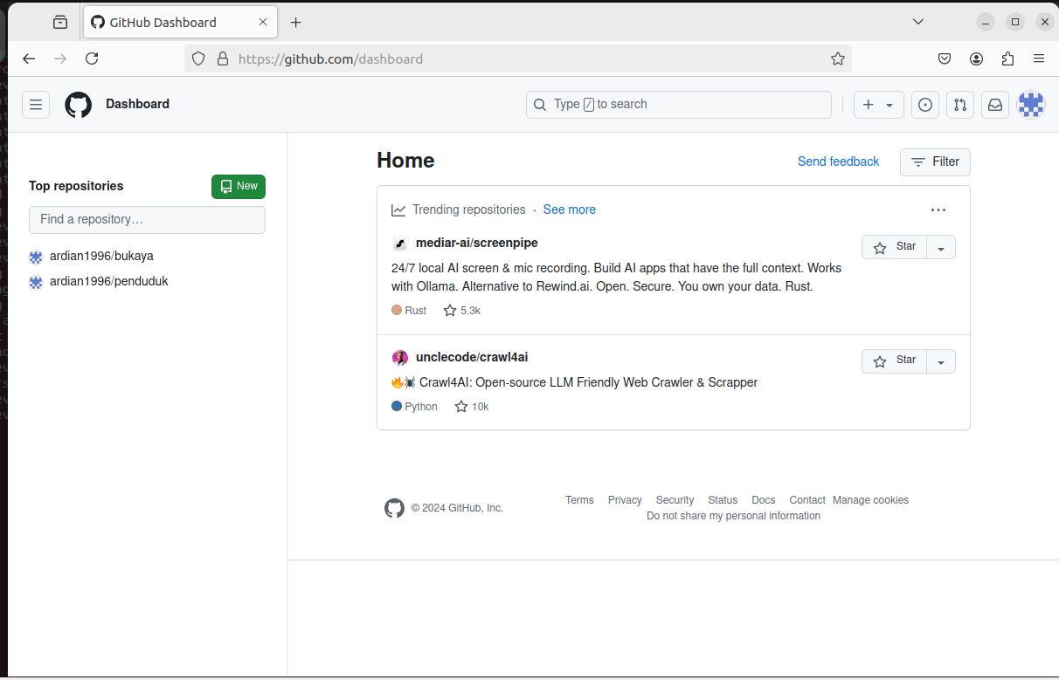

Buat Repository baru. di anggap sudah bisa membuat repo baru

buka website   
<https://docs.github.com/en/authentication/connecting-to-github-with-ssh/generating-a-new-ssh-key-and-adding-it-to-the-ssh-agent>

ssh-keygen -t rsa -b 4096 -C "[youremail@example.com](mailto:your_email@example.com)"

lalu cat ssh key  
cat ~/.ssh/id_rsa.pub or cat ~/.ssh/id_dsa.pub

You can list all the public keys you have by doing:

$ ls ~/.ssh/*.pub

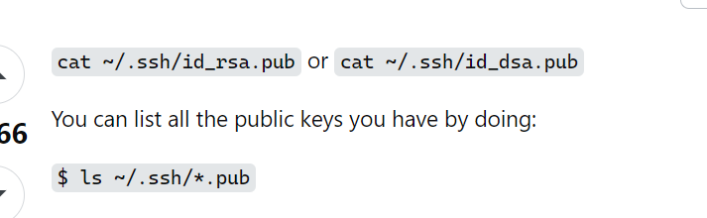

ada 3 tergantung kondisi yang mana yang akan tampil

saya menggunakan   
cat ~/.ssh/id_rsa.pub



akan tampil code ini nanti. lalu copy semua code tersebut

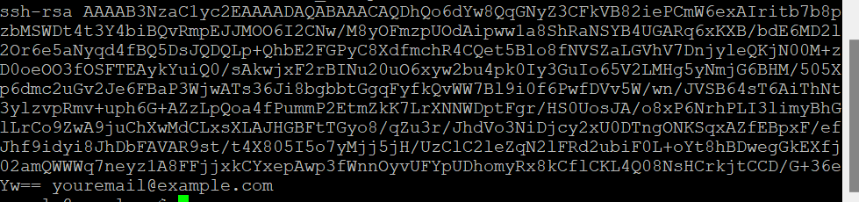

buka kembali web site github  
buka menu setting

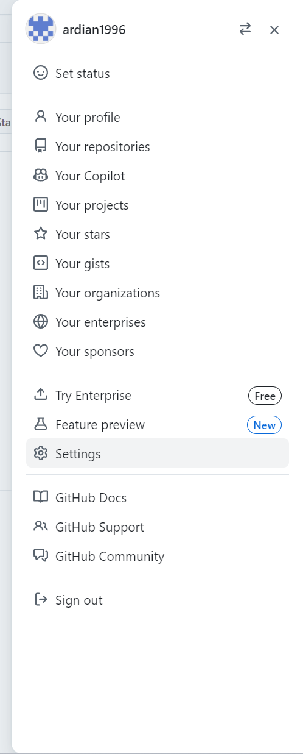

lalu cari SSH adn GPG keys

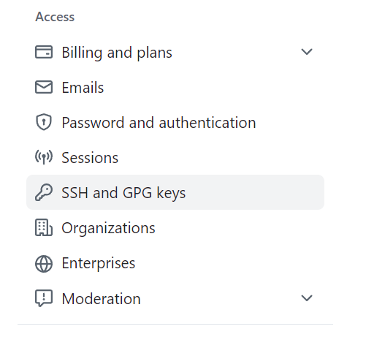

pilih new SSh key

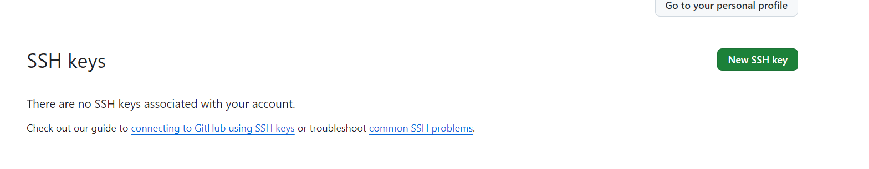

isi title dan key  
paste kode tadi di menu key

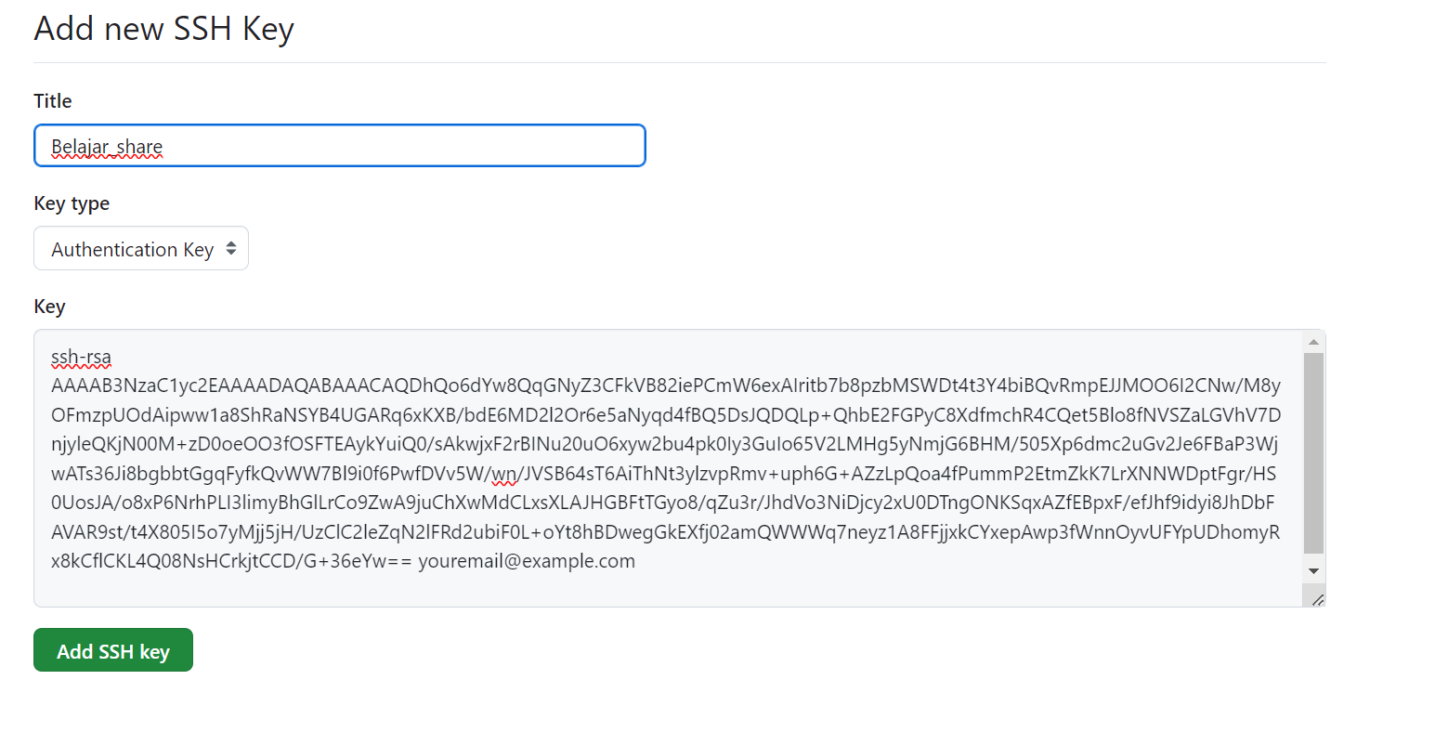

SSH key sudah terbentuk  
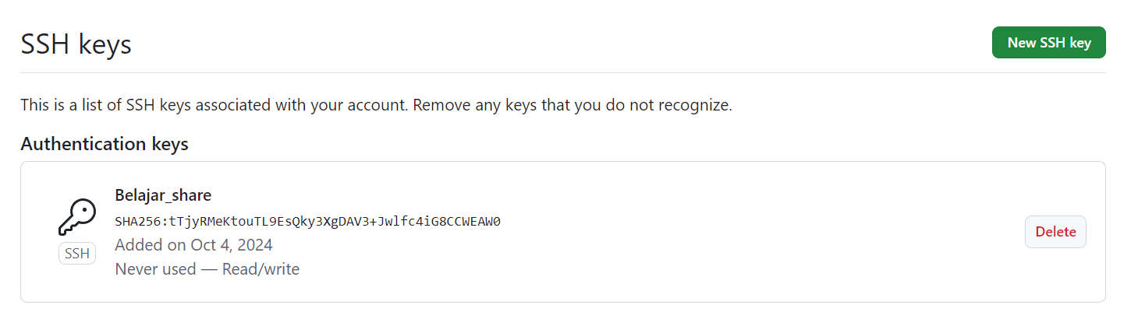

buat folder Workspace atau apalah terserah kalian. bebas mau di mana saya membuat folder di Home/oracle/ atau /Home/oracle

bisa buat dengan cli atau langsung ke versi destop nya

mkdir Workspace



jika sudah masuk ke folder Workspace

cd Workspace



buka kembali web git kalian. copy code file repository git

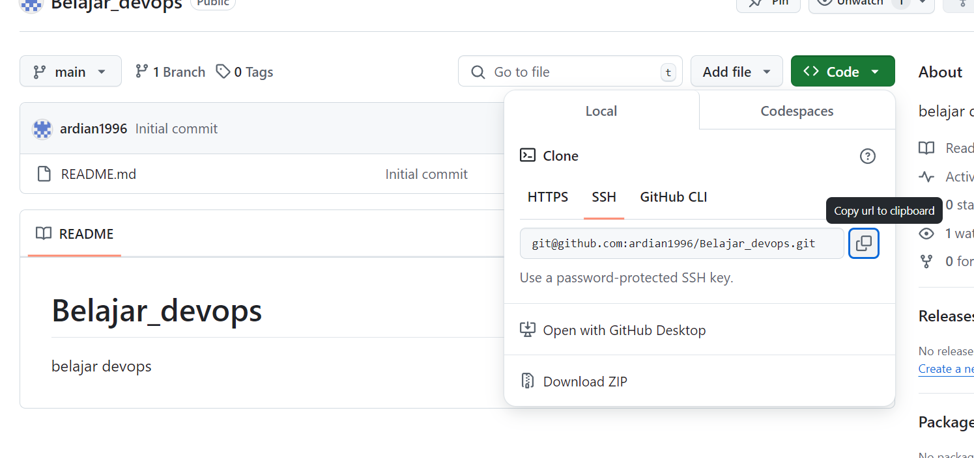

untuk mengclone nya dengan perintah

git clone (paste file yang tadi di copy)  
git clone git@github.com:ardian1996/Belajar_devops.git



buka destop ubuntu. cek apakah sudah ter clone atau belum file yang berada di github

sudah ada file git nya. jika belum ada coba ulang perintah tadi

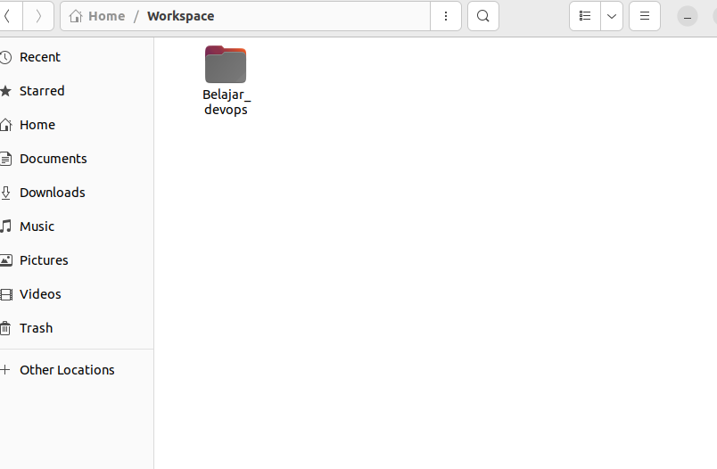

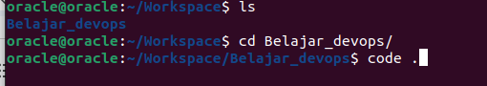

kita tes membuat file di vscode  
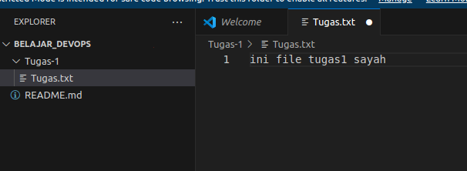

Git status berfungsu untuk mengecek file apa sajah yang belum terupdate.   
ada file Tugas-1 yang belum berubah

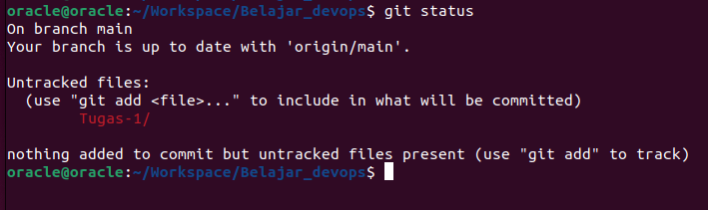

gunakan perintah   
Git add.   
tapi ini belum masuk ke history git nya

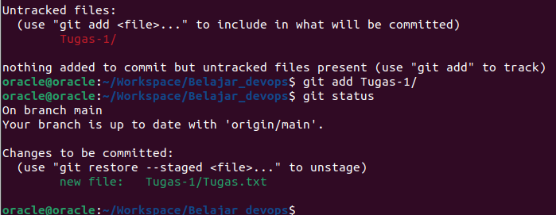

buat commit tugas 1  
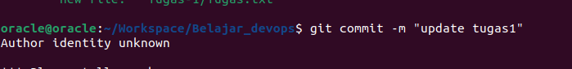

rubah email dan name untuk devinisi siapa yang commit nanti

git config --global user.email "[rd.ardi28@gmail.com](mailto:rd.ardi28@gmail.com)"

git config --global user.name "ardiikei"



kalo udah merubah sesuatu di git jangan lupa commit ulang lagih



lalu gunakan perintah   
git push   
untuk update agar ter upload di repository git  


gunakan *git brach* untuk cek nya.  
atau bisa langsung ke github nya

tada file git sudah ter update

